Test Case 1 – Đủ hàng (quantity ≤ tồn kho)
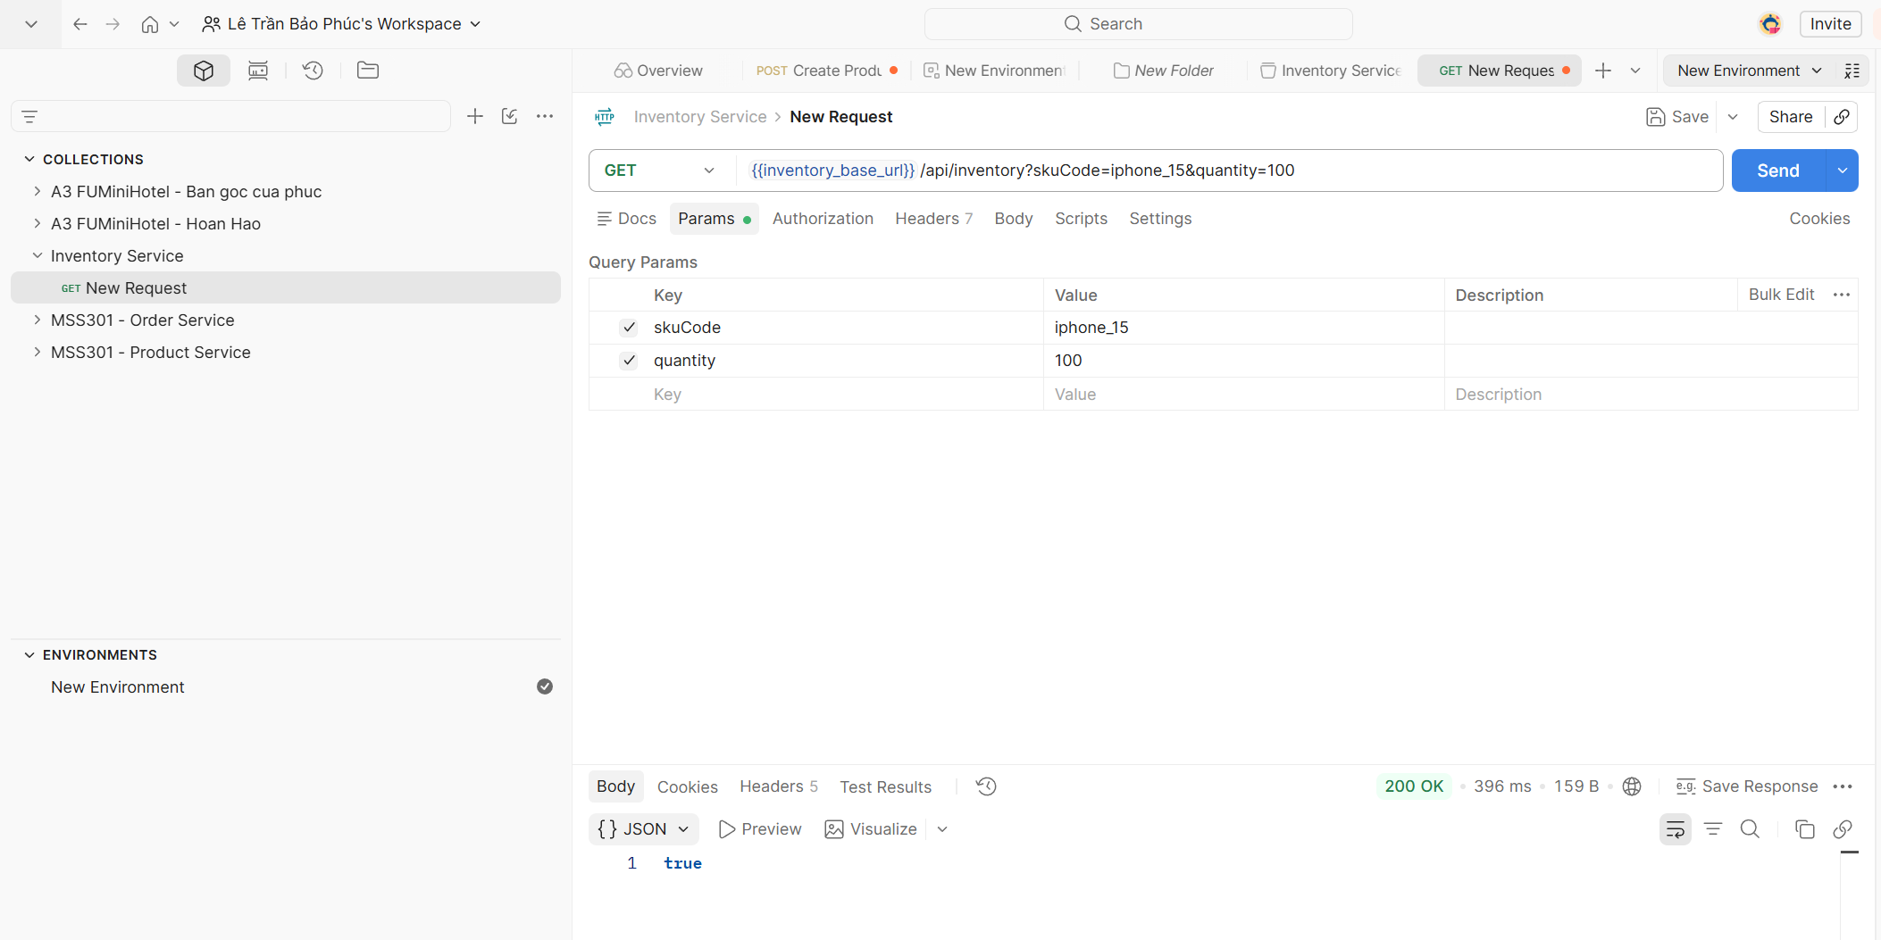

Test Case 2 – Không đủ hàng (quantity > tồn kho)
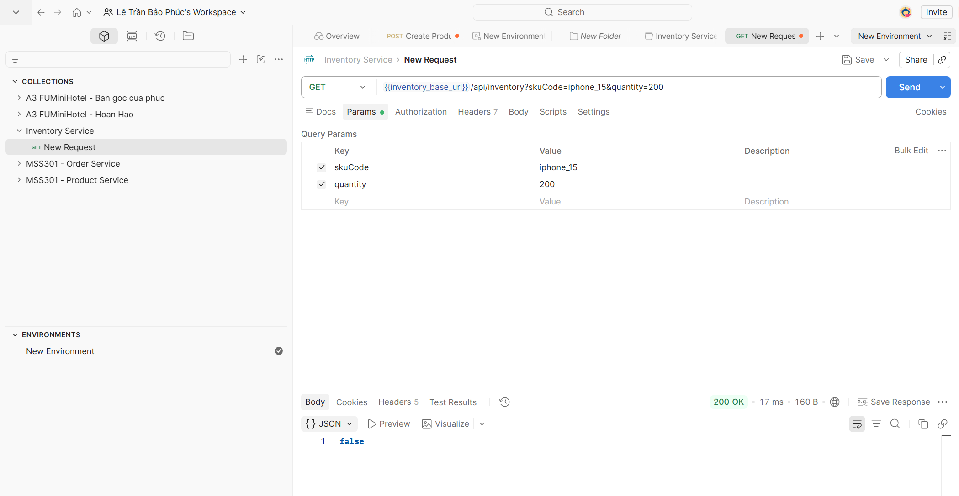

Test Case 3 – Đúng bằng số lượng tồn kho (boundary test)
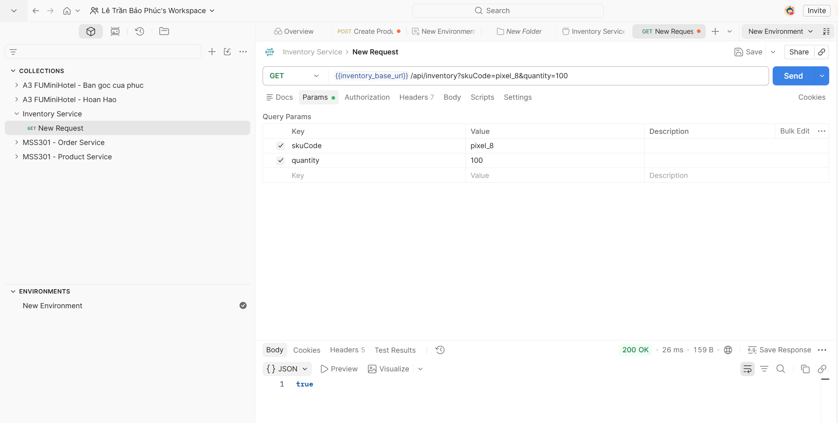

Test Case 4 – Vượt quá tồn kho đúng 1 đơn vị (boundary test)
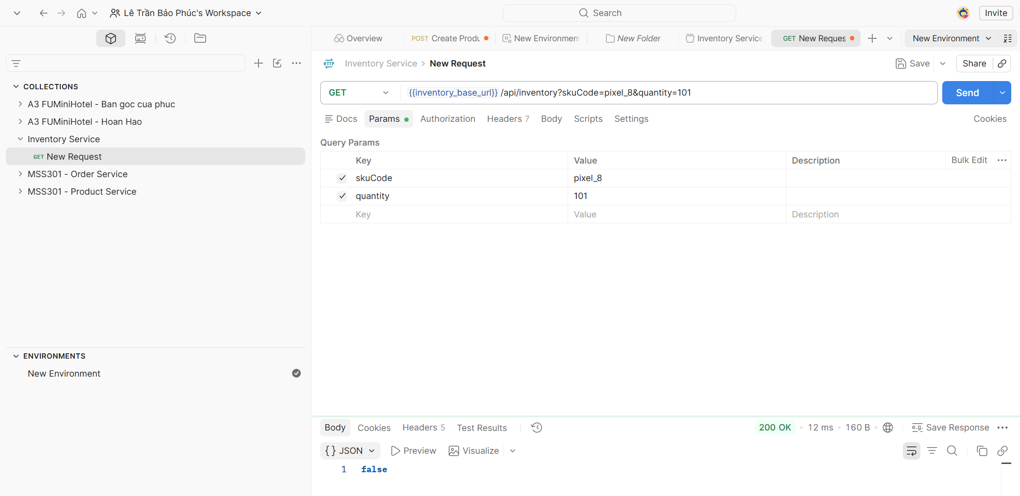

Test Case 5 – SKU không tồn tại trong hệ thống
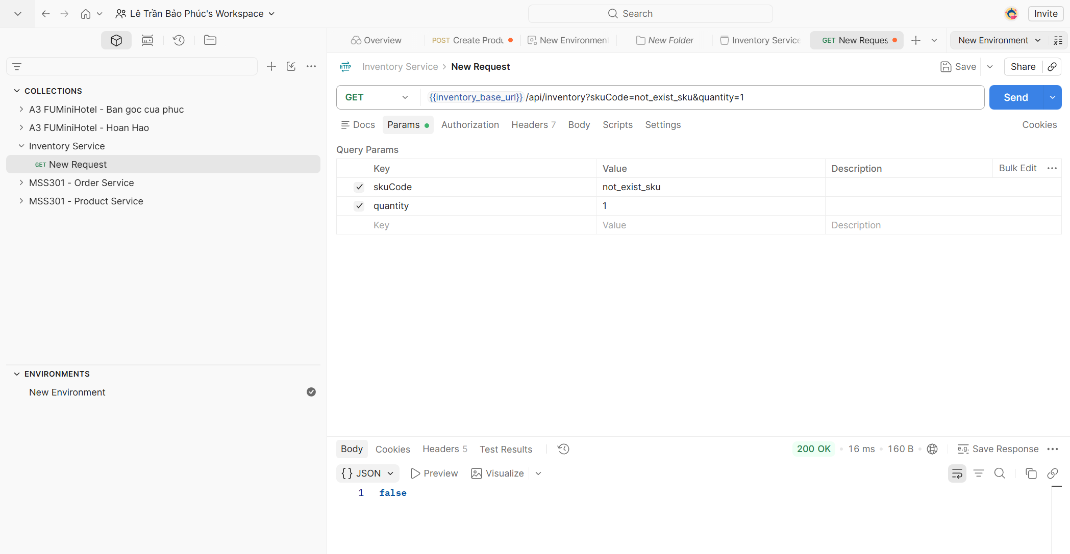

Test Case 6 – Thiếu param `quantity`
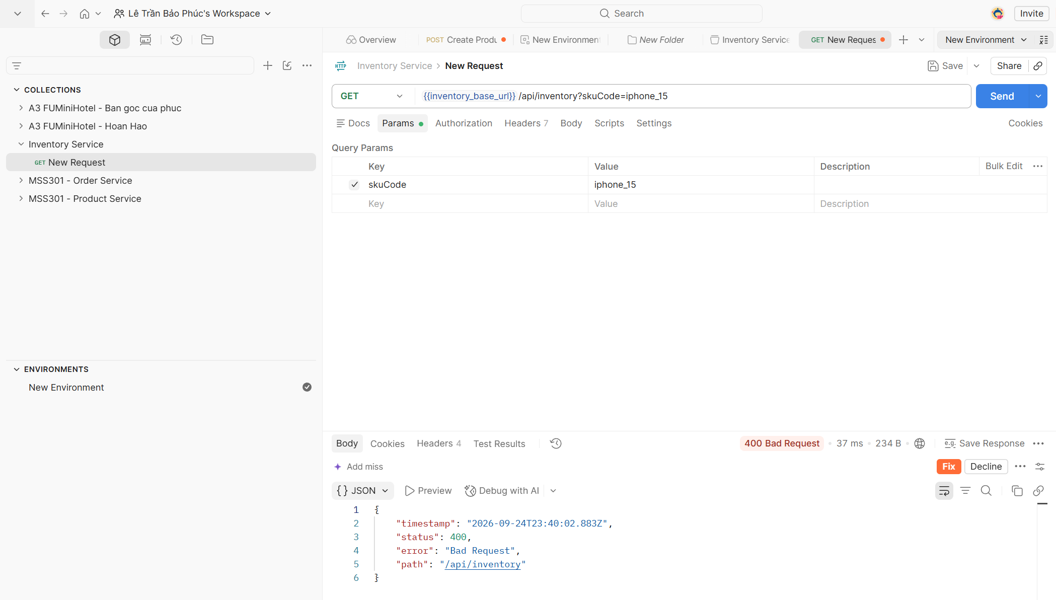

Test Case 7 – Thiếu param `skuCode`
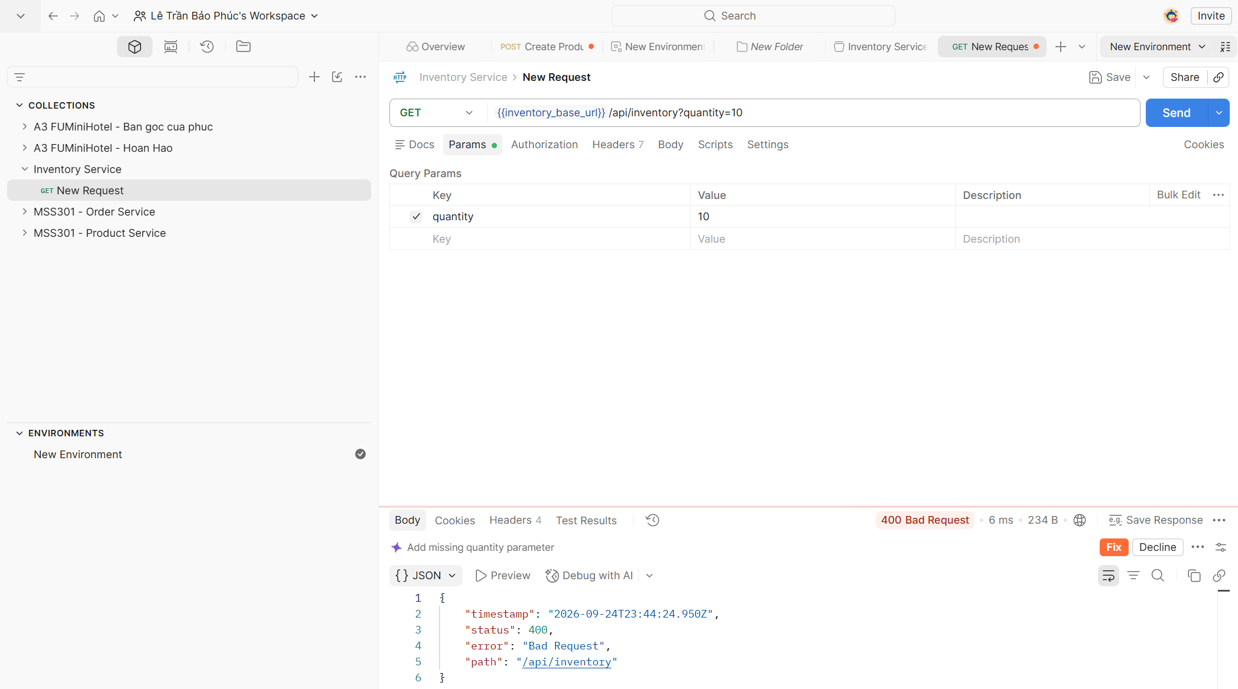

Test Case 8 – `quantity` sai kiểu dữ liệu (chuỗi thay vì số)
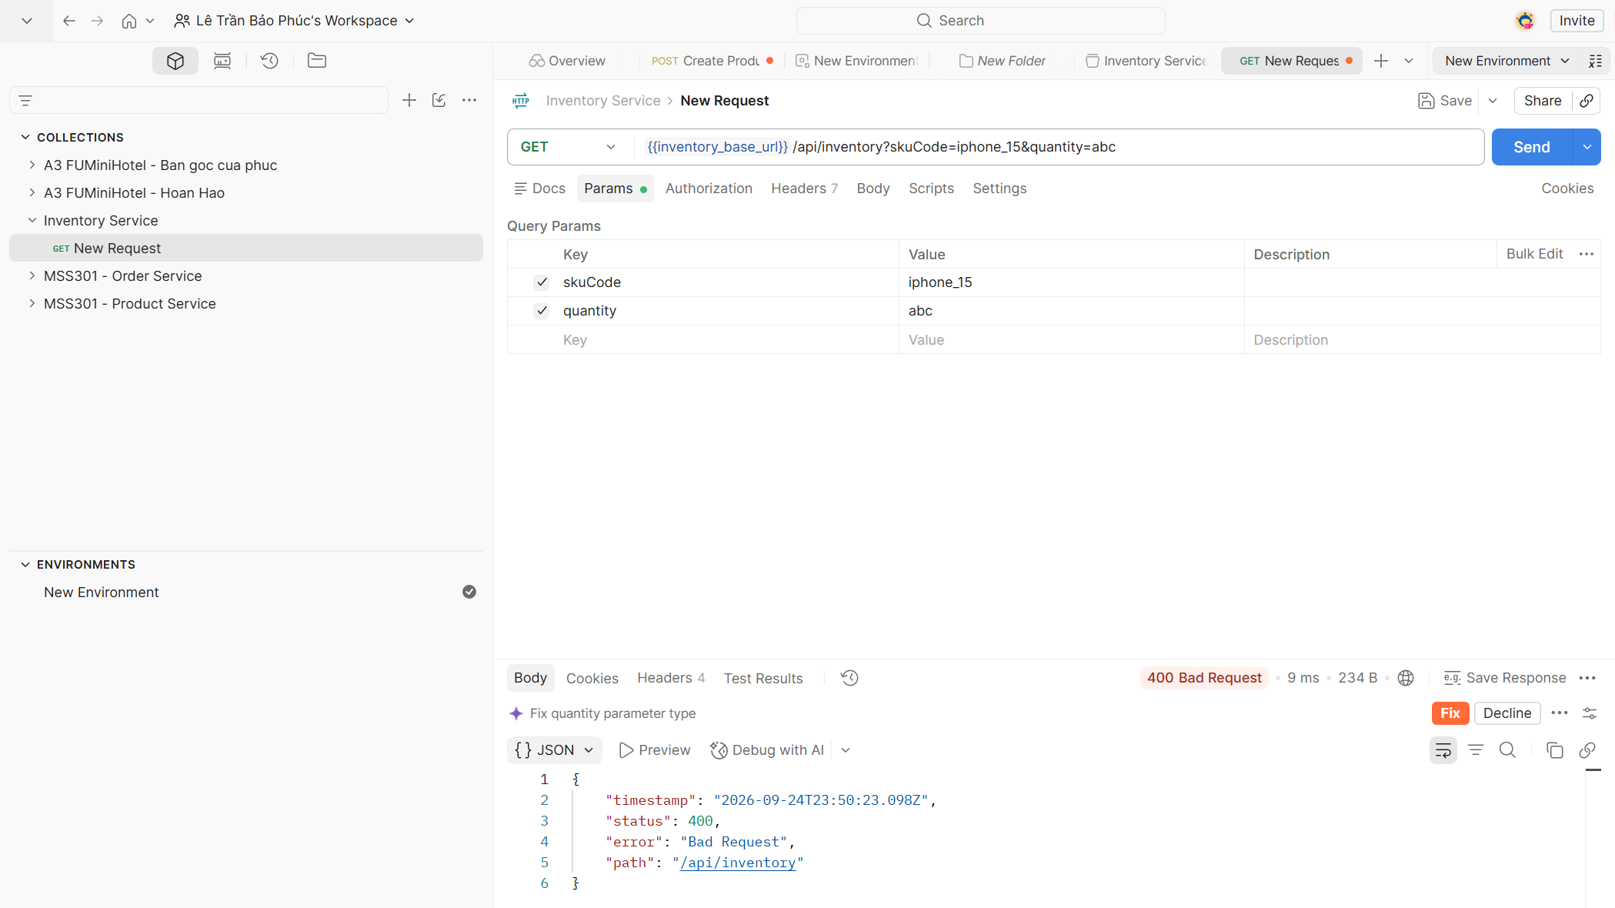

Test Case 9 – `quantity` là số âm
